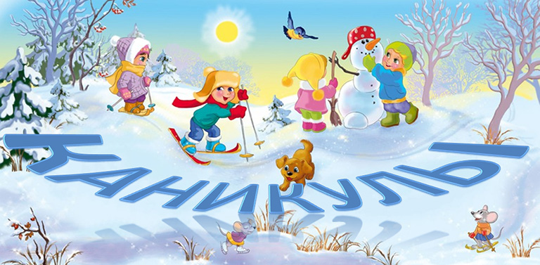

План мероприятий
«Ура каникулы - 2018!» в МБОУ Шатовской СШ

Дата и время проведения мероприятия | Название мероприятия | Место проведения | Возраст | Ответственные
04 января  11.00 | «Зимние забавы» | Поселенческая ёлка  ( у ДК) | 1-4 классы | Кузнецова Л. И.,  Желтов А. Н.
5 января  11.00 | Мастер-класс  «Рукавица Деда Мороза». | Кабинет 2А класса | 1-4 классы | Желтова М. В.,  Шашкина Н. В.
08 января  11.00 | «Рождественская викторина» | Актовый зал | 5-7 классы | Биткина Ю. И.
09 января 11.00 | Святочные игры | Кабинет 3 класса | 1-4 классы | Пескова И. Н.,  Точилина Н. В.
9 января  Отъезд – в 9.00  Начало в 10.00 | Пробный экзамен по обществознанию | МБОУ Выездновская СШ | 11 класс | Помелова Г. П.
10 января  11.00 | «Угадай мелодию». | Кабинет 4 класса | 1-4 класса | Красова В. А.,  Архипова Н. В.

